Posted on 2013年07月11日 by U3d / [Unity3D 基础教程](http://www.unitymanual.com/category/manual/unity3d-%e5%9f%ba%e7%a1%80%e6%95%99%e7%a8%8b) /被围观 40 次

在导出的时候需要注意Bundle identifier这个选项，还要在该Target Device 这个选项，还要注意的是SDK Version 选择你的设备的版本。

在说一下在3Dmax中导出模型的问题，在Unity3D中支持的单个GameObect的mesh是65000个，但是在Mac中测试得到可以识别的大约是61000多个所以在使用的时候需要注意，大于这个上限可能会不能显示，可能会不能给物体添加碰撞。

在这里需要注意的是一定要是自己的设备，不要用模拟器，使用模拟器就会运行但是没有内容。

[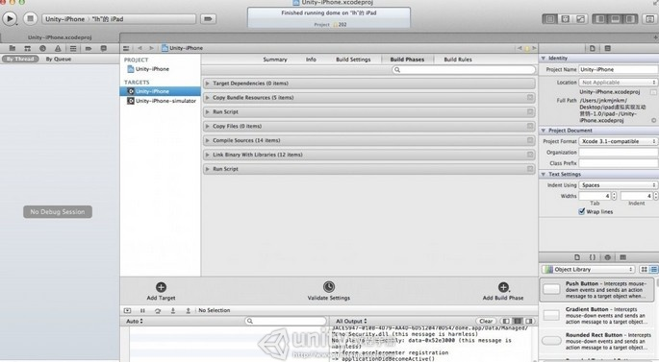](http://www.unitymanual.com/wp-content/uploads/2013/07/115.jpg)

Unity3D教程：导出项目在xcode调试